Análisis de Caso M2L7 : Git y GitHub

Daniel Quezada Agüero

Introducción
En este Analisis de Caso se examinarán los beneficios y métodos de uso de Git y GitHub en un ambiente profesional, mediante la examinación de un proyecto ficticio

Descripción del Caso
Como especialista en gestión del código fuente, tu rol es analizar el flujo de DevTech Solutions y proponer mejoras utilizando los principios de Git y GitHub. Los puntos clave a evaluar serán:

- Uso de repositorios: Evaluar la estructura y gestión del repositorio en GitHub.
- Ramas y flujos de trabajo: Identificar mejoras en la estrategia de ramificación y fusión de código.
- Colaboración y pull request: Optimizar la manera en que los desarrolladores contribuyen al proyecto.
- Seguridad de código: Implementar buenas practicas para proteger el código del proyecto.

Desarrollo

Control de Versiones
Un sistema de control de versiones es útil al trabajar en un equipo, ya que permite llevar un registro de los cambios que se hacen, quién los hizo y porque se hicieron, permitiendo asi entender la evolución del código a medida que progresa el proyecto. Otro de sus beneficios es que posibilita que cada miembro trabaje en la parte del proyecto que se le asignó y subir sus cambios de forma individual, incluso permitiendo hacer revisiones y comentarios antes de subirlo usando las branches y los pull request.

Algunas de sus limitaciones son su curva de aprendizaje y que su rendimiento decae con repositorios mas grandes, haciendo que alguno de los comandos usen mucho tiempo y recursos para ejecutarse. La primera puede tratarse, dándole a los usuarios un documento con los comandos mas usados de Git, que hacen y en que orden debería usarse para las operaciones. Le segunda se puede arreglar dividendo el repositorio en las distintas partes que usara el proyecto de ser necesario, así manteniendo cada repositorio más ligero con los archivos pertinentes a este solamente.

Estructura del Repositorio
El repositorio a primera vista tiene todo lo necesario, los archivos estan ordenados según su función dentro de carpetas, manteniendo todo organizado y estas cuentas con un gitignore para evitar subir subir archivos innecesarios.

Un cambio que se podría hacer seria darle a las carpetas nombres ams descriptivos, de forma que alguien no familiarizado con el proyecto pueda entender y buscar de forma intuitiva los archivos relacionados con su trabajo.

Si fuera a reordenar el repositorio, crearía una carpeta con la parte principal del archivo, ya sean las páginas, o la funcionalidad central del programa, y luego haría carpeta por cada funcionalidad distinta. Otra forma de hacerlo sería primero dividir en que parte trabajara cada miembro y hacer carpetas siguiendo esas divisiones.

Ramas y Flujo de Trabajo
Git da la posibilidad de trabajar usando “branches” o ramas, al crear una rama se genera una copia del repositorio original, en el cual se pueden realizar cambios sin que estos afecten la rama principal. Esto permite que cada parte del equipo pueda trabajar por separado sin afectar el trabajo de los demás miembros o equipos de desarrollo. Cuando los cambios estan listo, se puede solicitar hacer “merge” lo que permite fusionar las ramas, aplicando asi los cambios solamente cuando estos ya estén finalizados.

Uno de los modelos de flujo de trabajo que se usan es el GitFlow, el cual divide y estructura distintas ramas para optimizar el desarrollo de los programas, este se ordena de la siguiente forma:

- Main o Master: es la rama con código ya listo para producción, debe ser estable y listo para publicarse.
- Release: ramas cortas para preparar un lanzamiento, se usan para hacer las últimas pruebas y corregir los errores finales. Cuando estos están listos, se fusiona con la rama Main y Desarrollo.
- Develop o Desarrollo: rama que integra todas las features que se desarrollan, es una rama estable, pero puede tener funcionalidades que no están listas para publicarse.
- Feature: ramas cortas que salen de Develop, cada una se centra en una funcionalidad en específico, cuando esta se termina se fusiona de vuelta con Develop.
- Hotfix: Ramas de corta duración que salen y se fusionan con el Main, son para corregir errores urgentes dentro del código.

y el flujo que normalmente sigue es: se inicia con una rama principal, de la cual sale la rama de desarrollo. De la rama de desarrollo sale una rama por cada funcionalidad que se añadirá, los desarrolladores trabajan en esta de forma constante mediante commits y cuando están listas se fusionan de vuelta con Develop. Cuando las funcionalidades están listas para un lanzamiento se crea una rama Release desde Develop, se realizan las últimas pruebas y se fusiona con Main, etiquetando con el número de la versión. En caso que se presenten errores después de la publicación, se creará una rama hotfix desde el Main donde se corregirá este y se fusiona de nuevo con Main.

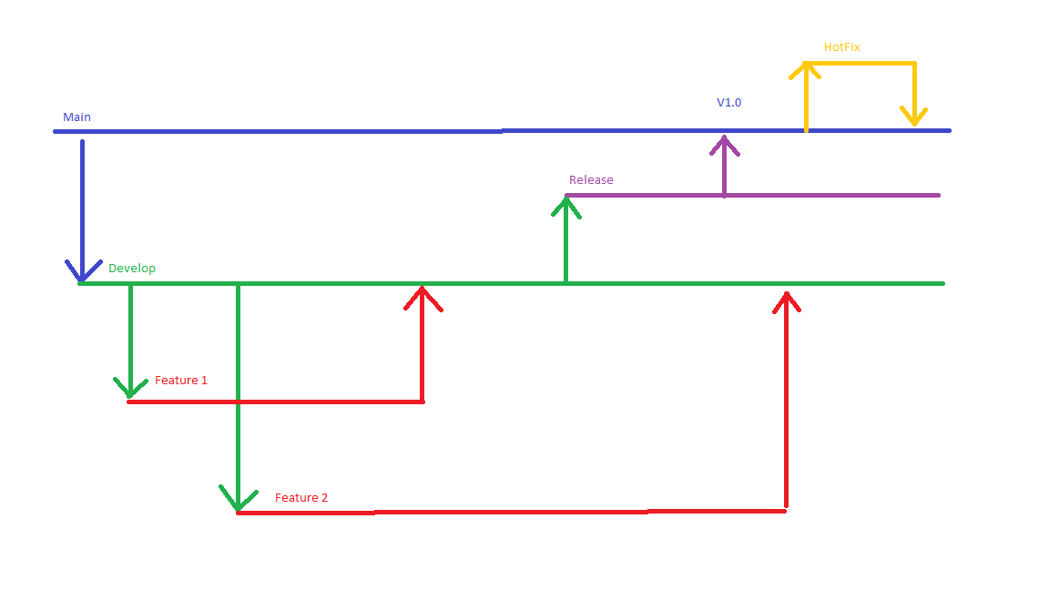
El flujo de trabajo para DevTech debería seguir este tipo de estructura, usando un Develop apra todos los equipos y un Feature para cada equipo trabajando en sus funcionalidades, los QA deberian trabajar con los pull request para Develop o estar encargados de la rama de release, limpiando errores y bugs que surjan antes de publicarlo, finalmente el encargado de todo el proyecto debería hacer las revisiones de pull request para main, asegurándose que cumpla con los requerimientos.

Colaboración y Pull Requests
Un método para escribir codigo de forma organizada en colaboración, son los pull request. estas son solicitudes de fusionar los códigos, Esta fusión no se realiza hasta que la solicitud es aceptada, hasta entonces, la solicitud mostrara qué partes del codigo han sido cambiadas, permitiendo compararla, e incluso es posible que el autor de los cambios deje una explicación de cada uno de estos.Por su lado los supervisores y la gente encargada de revisar las solicitudes, dejando comentarios con sugerencias y correcciones a realizar.

El flujo de trabajo, cada rama tendria una persona encargada de revisar las pull requests, revisandolas en cuanto son solicitadas y haciendo las anotaciones necesarias, Luego el equipo toma esas anotaciones, lleva a cabo las correcciones, actualiza la pull request, que a su vez vuelve a ser revisada, hasta que código cumple con todos los requisitos.

Optimización de rendimiento
Si el repositorio se vuelve muy grande, algunas de las funciones de Git comienzan a tomar una cantidad significativa de tiempo y recursos. Una de las herramientas que se usa para evitar esto, es el gitignore, se crea un archivo dentro del repositorio con ese nombre, y en este se escriben los nombres de los archivos que se quieran ignorar o los patrones de nombres para ser ignorados, asi evitando que se suban archivos innecesarios al repositorio.

Algunas prácticas que se usan para optimizar los repositorios son:
- Usar “--prune=now –aggressive” para eliminar archivos no usado y empaquetar objetos sueltos.
- Limitar el tamaño de archivo a subir o cambiar sus contenidos de forma frecuente para reducir el consumo de ancho de banda-
- Separar los repositorios en varios para disminuir la carga.

Seguridad y Protección
Un código abierto significa que cualquiera puede revisarlo para intentar entenderlo, en el caso de un codigo de alguna empresa, esto significa que cualquier persona podría copiar los métodos y funcionamiento del software y usarlos para hacer uno similar como competencia. En un rango mas personal, que cualquier persona pueda revisar el código, significa que alguien podría encontrar una vulnerabilidad en el código y usarla para robar información de los usuarios.

Para evitar este tipo de cosas se pueden usar autorizaciones de 2 factores para todas las cuentas de los desarrolladores. Tambien una revisión continua de los permisos de escritura del proyecto, para evitar que alguien externo pueda inyectar malware y hacer escaneos para encontrar vulnerabilidades, secretos y configuraciones incorrectas.

Las políticas de seguridad deben incluir:
- responsabilidad de los equipos, no dejar que nadie fuera el equipo use los computadores con acceso al repositorio
- verificación de cuentas, para disminuir el riesgo de hackeo de estas
- otorgar permiso de aceptar los cambios solo a gente de confianza, o los responsables del proyecto.
- Llevar a cabo escaneos de forma periódica para detectar posibles riesgos dentro del codigo.

